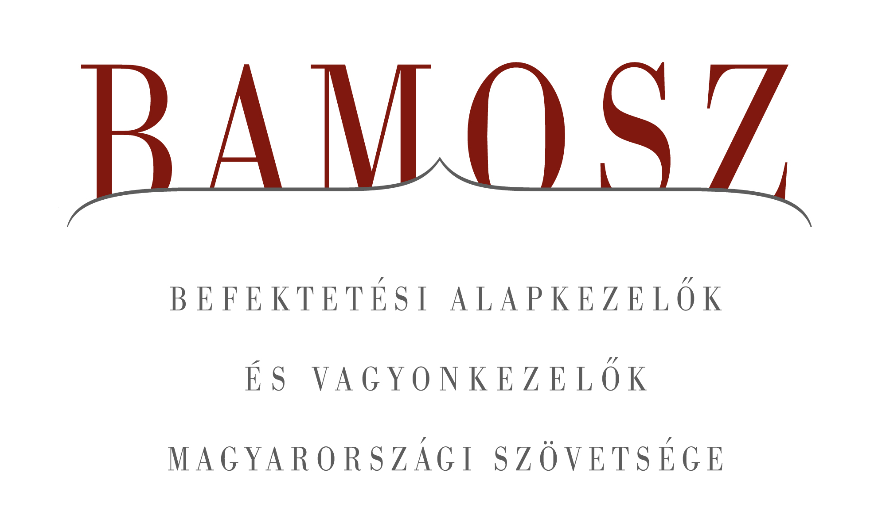

További a növekedés a befektetési alapok piacán

Budapest, 2014. április 16.

Folytatódott a vagyon gyarapodása a befektetési alapok piacán márciusban is. A fejlett világ tőzsdéi némileg feljebb mozdultak, a fejlődő világ tőzsdéi viszont jelentősebben emelkedtek. A magyar tőzsde viszont - már a szokásoknak megfelelően – teljesen elszakadt a trendektől és csökkenést mutatott márciusban. A forint tovább erősödött márciusban is, hasonlóan az elmúlt hónaphoz, mind a dollárhoz mind az euróhoz képest. A vagyongyarapodást tekintve a befektetési alapok piacán, ismét kimagasló növekedést hoztak az abszolút hozamú és a vegyes alapok, de ezúttal meg kell említenünk az ingatlanalapokat is.

A BAMOSZ tagok által kezelt befektetési alapok összvagyona 79 milliárd forinttal, azaz 1,6 százalékkal növekedett márciusban, alapvetően az új befektetéseknek köszönhetően. A kezelt vagyon alakulása ebben a hónapban nem mutat egységes képet, mivel a részvény, az árupiaci és a zártkörű alapoknál kisebb-nagyobb csökkenést tapasztalhatunk. A tőkeáramlásánál sem egységes a kép. A kötvény, az abszolút hozamú, a vegyes és az ingatlanalapok esetében jelentős tőkebeáramlás történt, de a részvény és a zártkörű alapok esetében kisebb tőkekiáramlást tapasztalhattunk. Ebben a hónapban összességében 70 milliárdnyi friss tőke érkezett az alapokba, ezen belül a legtöbb friss pénz a az abszolút hozamú alapokba. A hónap végén a BAMOSZ tagok mindösszesen 4.955 milliárd forintot kezeltek befektetési alapokban.

Néhány fontosabb tőkepiaci
index teljesítménye
RMAX | 0,43 %
MAX | 1,93 %
BUX | - 1,21 %
BIX | - 0,22 %
MSCI WF (USD) | 0,20 %
MSCI EM (USD) | 3,09 %

Az euró/forint, illetve a
dollár/forint árfolyam változása
EUR/HUF | - 1,04 %
USD/HUF | - 1,17 %

A nyilvános nyíltvégű „hagyományos” értékpapír alapok adják az összvagyon többségét (65,6 százalékát). Az ilyen típusú termékekben kezelt vagyon az elmúlt hónapban összességében 1,1 százalékkal nőtt.

A pénzpiaci alapok vagyona 0,1%-kal csökkent, ami érthető, hiszen a befektetők a nagyobb hozamot keresik a befektetési alapoknál a jelenlegi piaci környezetben. A dollárövezeti likviditási alapok kivételével kisebb tőkekiáramlás volt tapasztalható az összes alkategóriában.

A kötvényalapok továbbra is igen népszerűek. Az utóbbi hónapokban főleg a rövid futamidejű kötvényalapokat keresik a befektetők és így volt ez márciusban is, de ezúttal a hazai szabad futamidejű alkategória vagyona nőtt a legdinamikusabban. A tőkebeáramlás 16,5 milliárd forint, amely a harmadik legnagyobb a kategóriák között és ami döntően a rövid kötvényeknek köszönhető. A vagyongyarapodás 2,2% volt, ami azonban ezúttal kevés volt a dobogós helyezéshez.

A magyar tőzsdeindex a világpiaci trendekkel szemben csökkent az elmúlt hónapban. A részvényalapokból 3 milliárdnyi tőke távozott, amin némileg tovább rontottak a hozamok, így összességében a részvényalapok vagyona csak 1,7%-kal csökkent.

A tőkevédett alapokba 1,4 milliárdnyi tőke áramlott be és a hozamokkal együtt ez mindössze 0,7%-os növekedést eredményezett.

Az abszolút hozamú alapok esetében a már megszokottá vált kimagasló eszköznövekedés ebben a hónapban ismét megmutatkozott. A tőkebeáramlás 31 milliárdot tett ki, ami a legnagyobb a hónapban. A kategória vagyongyarapodása a hozamokkal együtt 5,2%-os volt, ami a második legmagasabb érték. Érdemes még megemlíteni, hogy a kategória nettó eszközértéke elérte, sőt meghaladta a 600 milliárdot, egészen pontosan 607 milliárdon zárt, ami azt jelenti, hogy az első negyedévben már 115 milliárdos a vagyongyarapodás.

Az ingatlanalapok márciusi teljesítménye igen biztató, hiszen a korábbi év nagy nyertesei mögött helyezkedik most el mind a vagyongyarapodást, mind a tőkebeáramlást tekintve. A tőkebeáramlás 12,6 milliárdot tett ki, amin némileg még a hozamok is javítottak, így a tőkebeáramlás és a hozam együttesen 3,1%-os pozitív vagyonváltozást hozott.

A vegyes alapokba jelentős mértékű, 17,2 milliárd forintnyi tőke áramlott be az elmúlt hónapban, ami a második legmagasabb érték. A hozamokkal együtt a vagyon 5,3%-kal növekedett, amely a legmagasabb érték a kategóriák között.

Az árupiaci alapokból 150 milliónyi tőke távozott. A hozamok ezt ellensúlyozni nem tudták, így a nettó eszközérték 1,2%-kal csökkent.

Az elsősorban intézményi befektetők vagyonát kezelő zártkörű alapok esetében az elmúlt hónapban kisebb tőkekiáramlást tapasztalhattunk 6,6 milliárdnyi értékben.

A szerkesztők figyelmébe:
BAMOSZ
A Befektetési Alapkezelők és Vagyonkezelők Magyarországi Szövetsége (BAMOSZ) a hazai alap- és vagyonkezelő szakmát képviselő szövetség. A BAMOSZ 25 tagja összesen több, mint 7.400 milliárd forint vagyont kezel, ezen belül mintegy 4.955 milliárd forintot befektetési alapokban. A BAMOSZ honlapja a www.bamosz.hu oldalon található.
A tájékoztatóban szereplő adatok – egyéb megjelölés hiányában – a Befektetési Alapkezelők és Vagyonkezelők Magyarországi Szövetségének tagjai által szolgáltatott számokon alapulnak, és kizárólag a BAMOSZ tagjaira vonatkoznak. Az adatok tájékoztató jellegűek, azok helyességét a BAMOSZ-nak nem áll módjában ellenőrizni, ezért azokért felelősséget nem vállal.

Részletes háttértáblák a BAMOSZ honlapon találhatók:
http://www.bamosz.hu/web/guest/dokumentumok-es-statisztikak/-/document_library_display/ir0V/view/35326

További információ:
Temmel András
info@bamosz.hu
374-07-56

